Историческая справка Калининского сельского поселения

Полтора века назад начали обживать эти земли наши предки. В конце 18 века в глухом захолустье царской России, в далекой калмыцкой степи, вырастали сёла, ставшие своеобразными вехами на тракте Кавказ – Царицын.
Есть предположение, что первыми поселенцами, были выходцы из Запорожской Сечи. В трудах астраханского губернского статистического комитета о селе Б-Ремонтное написано следующее: “B 1862 году основано селение Б-Ремонтное. До образования поселения на этом месте ремонтеры покупали лошадей у коннозаводчиков, помещавшихся вблизи Джурака. В селении было 15 дворов”. Это была одна из степных ставок, где коннозаводчики продавали ремонтерам лошадей для царской армии. И действительно, самые древние дома села располагаются именно по правому берегу Джурака.
Но вот почему – Большое Ремонтное? Хутор и есть хутор -15 дворов. Больше Ремонтного с. Большое Ремонтное никак не могло быть. Может быть, под таким наименованием оно попало на карты топографов именно по старшинству в возрасте. Утверждать сегодня что-то определенное трудно. Можно только предполагать… Б-Ремонтное входило в состав Крестовской волости, которая была обширнее, чем Ремонтненский район. Она включала в себя крестьянские общества сел Кормового, Приютного, Ремонтного, Улан-Эрге, Киши, Шандасты, Кюгурты. За время своего существования Б-Ремонтное поочередно входило в состав Астраханской и Царицынской губерний, в Калмыцкую автономную область. А с 1925 года входит в состав Ростовской области.
Согласно первой Всеобщей переписи населения Российской Империи 1897 года в Кише проживало мужчин 268 человек, женщин 280 человек (Библиотека Государственного Архива Астраханской области тетрадь №1 стр. 24-25)
В конце 1917 года без вооруженной борьбы власть перешла к местному Совету и в с. Б-Ремонтном. Согласно переписи 1918 года в селе Большое Ремонтное было 135 дворов, проживало мужчин 475 человек, женщин- 458 человек. ( Гос. архив Астраханской области опись №1 , дело 83)
К началу ХХ века село выглядело так:
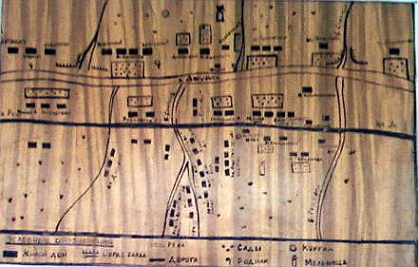
В 1924 году в селе открыта начальная школа. Специального здания не было, и под классы приспособили жилые комнаты кулацких домов.
На территории Уезда 1920-1923 г. стояла кузнеца (где ныне Администрация Калининского сельского поселения) - это был постоялый двор, была и харчевня «Заезжий двор», где была своя конюшня, и где заезжие люди могли остановиться, заменить лошадей, подковать лошадей.
В 1930 в селе был создан колхоз имени Сталина. Но это было не то хозяйство, в границах которого находится сегодня СПК “Родина”. В нем было несколько дворов, молочная ферма, бескрайние поля обрабатывали, засевали и убирали вручную.
22 июня 1941 г. на страну всей своей мощью двинулись гитлеровские полчища. Из с. Б-Ремонтного за время войны было мобилизовано 270 человек. Особых боев на территории села не было. По воспоминаниям жителей, фашисты мародерствовали. Из домов селян вытаскивали последние припасы. Неразбериха была полная. Об этом говорит тот факт, что в нашем селе фашисты бросили, не взорвав, заминированную школу. Мины были обнаружены только в конце 1970 годов, когда сносили школу.
В 1956 году произошло новое укрупнение. Колхозы объединились в одно хозяйство - сельхозартель имени 20 Партсъезда.
До 50-х годов сельсовет назывался Кишинским, а в 1956 село переименовали в Калинино, а сельский Совет соответственно в Калининский.
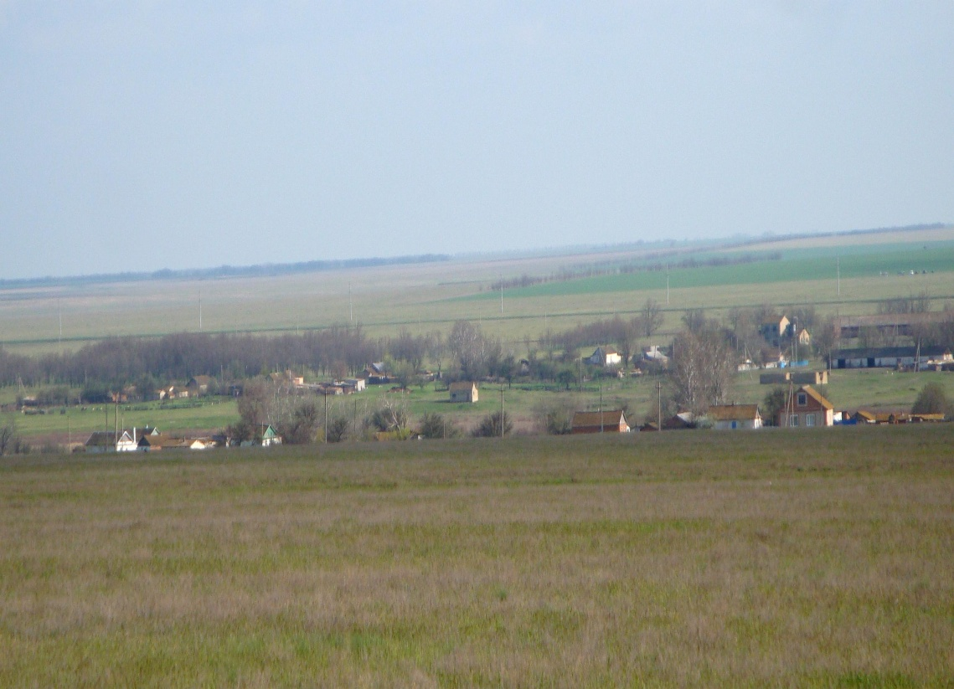
В 1860 -1861 годах в пределах Астраханской губернии изыскательную работу проводила Кумо- Манычская экспедиция. Министерство государственных имуществ поручило ей тогда выбрать места под небольшие поселки вдоль важных в торговом и в административном отношении Крымского и Кизлярского трактов. В одной из балок верховья Наин – Шары экспедицией и было выбрано место под селение, которое назвали «Шандаста». Топоним «Шандаста» калмыцкого происхождения, дословный перевод которого на русский язык значит: «место, богатое родниковой водой». Для заселения новых мест правительство обратилось к крестьянам Воронежской, Екатеринославской и Курской губерний. А организованное перемещение семей, в частности, на земли Шандасты началось примерно, как предполагают старожилы, в 1852 году.
В 1852 -1865 годы прибыли первые 15 крестьянских семей переселенцев, которые насчитывали в общей сложности 120 душ. Большинство составляли переселенцы из Богучарского уезда Воронежской губернии – из сел Поддубное, Радченское и других. Первыми для освоения новых земель отправились семьи Ворожбитовых, Пегиных, Ракович, Суховых, Ковалевых, Пономаревых, Богославских, Пузаковых. Другая волна переселенцев прибыла из–под Харькова.
В то время земли, находящиеся восточнее Харькова, именовались Слободской Украиной. На первых порах Шандаста имела под крестьянскими усадьбами 12 десятин земли, 13 десятин – под огородами, 14 – под садами, 15 – под виноградниками, 16 – под пашней. Имели переселенцы 18 десятин целины, 19 десятин – степью да еще 20 десятин – под лугами. Словом, не шибко наделили крестьян землицей. В общей сложности им отвели для развития хозяйств 127 десятин угодий, или, в переводе на нынешнюю меру площади, 184, 15 га. В 1889 году Шандаста насчитывала уже 90 крестьянских дворов, к 1910 году – 110 дворов, где проживало 1545 человек. Среди шандастинцев были отменные кузнецы, шорники. Шили добротные кожухи, строили мельницы не только у себя, но и в соседней Ставропольской губернии. В 1889 году Шандаста входила в Крестовую волость Черноярского уезда Астраханской губернии, затем перешла в подчинение Элистинской волости Черноярского уезда, из которой в 1915 г. была выделена Богородская волость.
В начале 1918 года по инициативе 13 южных сел Черноярского уезда произошло их объединение с Манычским улусом, и была создана новая территориально – административная единица с центром в Элисте, получившая название Элистинского уезда. В марте 1918 года был избран Элистинский уездный исполнительный комитет в составе председателя Ивана Ивановича Анищенко, заместителя Эренджона Окономича Буданова, членов исполкома – Гордеева, Михайлова, Коротецкого и других. 27 августа Астраханский губисполком утвердил Элистинский исполнительный комитет. В состав Элистинского уезда вошли Ремонтное, Крестовое, Кормовое, Приютное, Большое Ремонтное, Заветное, Валуевка и другие небольшие поселения и хутора, ранее входившие в состав Черноярского уезда, а также Манычский улус с находящимися на его территории пятью селами – Керюльтой, Шандастой, Кишой, Булгуном (Троицкое) и Элистой, которые в административном отношении также до этого подчинялись Черноморскому уезду. 23 марта 1921 года был образован Ремонтненский район, куда и стало входить село Шандаста.
За годы своей истории село Шандаста поочередно входило в Астраханскую область (до 1921 г), Калмыцкую автономную область (1921 -1925 г.г.), Северо – Кавказский (1925-1934 г.г.) и Азово-Черноморский (1934 – 1937 г.г.) края. А 13 сентября 1937 года, с образованием Ростовской области, включен в ее состав. Село Шандаста, входившее в Элистинский уезд и расположенное в окрестностях Царицынско - Ставропольского тракта, с октября 1918-го и по январь 1920 года находилось в руках донских и деникинских белых войск в общей сложности около десяти месяцев.
На основании Первой Всероссийской переписи, проведенной в 1897 году в поселке Шандаста, впоследствии переименованное в село Богородское проживало 1120 человек, мужчин – 583, женщин – 537.
Населенный пункт стал именоваться селом с 1862 года.
Жители села организовали в течение 1929 -1930 годов колхоз. Назвали колхоз «1-ое Мая». В колхозе насчитывалось 30 пар рабочих волов, 30 пар лошадей, 10 косилок. Организовали две бригады. Посевная площадь составляла 300 га. До коллективизации 3/4 посевных площадей засевали в ручную, половину зерновых убирали серпами и косами.
В первые дни Великой Отечественной добровольцами на защиту Отечества ушли сотни наших сельчан. Многие отдали свои жизни за свободу своей Отчизны. Почти каждая семья получила похоронки на своих родных: отцов, братьев, сыновей. В колхозе остались, в основном, женщины и дети, которые держали колхоз на своих хрупких плечах. Уже в первые месяцы после оккупации с мест в районные инстанции начали поступать сигналы о надвигающем голоде. Старожилы рассказывают, что особенно тяжелым выдался 1943 год. Год был засушливым. В архивах есть документальное тому подтверждение. Только в колхозах озимые посевы погибли на 4250 гектарах, да яровые колосовые – на 3994 гектарах. Поэтому шла тогда борьба, в буквальном смысле, за каждый колосок. Колхоз «1-е Мая» выступил с инициативой о работе в ночное время (протокол заседания райисполкома от 25 июля 1943 года), но не все хозяйства ее поддержали. Все это привело к тому, что колхозы Ремонтненского района резко отстали от сроков уборки и графика сдачи хлеба государству Но все –таки женщины с подростками, да еще буренки вытянули колхоз из пост оккупационной разрухи. Сами голодали, а помогали продовольствием фронту. Знали, что там бьются с врагом мужья и отцы, сыновья и братья. Последнее фронту. Все для Победы.
И, наконец, наступил победный 1945 год. Истосковавшиеся за годы войны по работе мужчины сменили женщин за рычагами управления тракторов, за штурвалами комбайнов, принимались ремонтировать производственные и культурно – бытовые помещения, налаживать станки в мастерских. Да, долго нигде не было мастеровых мужских рук. Все теперь сосредоточилось на задачах налаживания хозяйства в наступившее мирное время. В это трудное послевоенное время организовали две тракторные бригады и две полевые. Работа закипела. В 1964 -65 гг. колхозные отары ходили на Черные земли, «на выпаса». Для колхозных отар был отведен участок под пастбища на территории.
В 1956 году образуется колхоз 20–й Партсъезд, путем слияния колхозов «Сталина» и «1-е Мая».
В 1957 году были объединены колхоз «23 Партсъезда» и колхоз «17 Партконференции». В этот период идет строительство бани, дома культуры, школы.
В 1966 году из одного большого хозяйства, с центром в село Ремонтное, образовалось второе хозяйство, колхоз « 17–й Партконференции» и колхоз «23 Партсъезда»- центр Большого Ремонтного. Село Богородское стало комплексной бригадой №1.
Продолжается строительство жилья, расширена водопроводная сеть, построен детский сад двухэтажный, начато строительство дороги с твердым покрытием. Несколько раз пытались наши колхозники выделиться в самостоятельное хозяйство. Понятно всем стало, когда в начале 1990 годов резко изменилась политическая обстановка в стране. Наши селяне решили на совете бригаде выйти из колхоза 23 партсъезда и организовать самостоятельное хозяйство. И в декабре 1990 года выделились в самостоятельное хозяйство колхоз «Рассвет».
20 мая 2002 году жители Большого Ремонтного принимали Международную научно-исследовательскую экспедицию «По следам шелкового пути» под руководством знаменитого путешественника Федора Конюхова. Именно по нашим местам в древности шли караваны «Великого шелкового пути», сокращая расстояние между Азией и Европой.

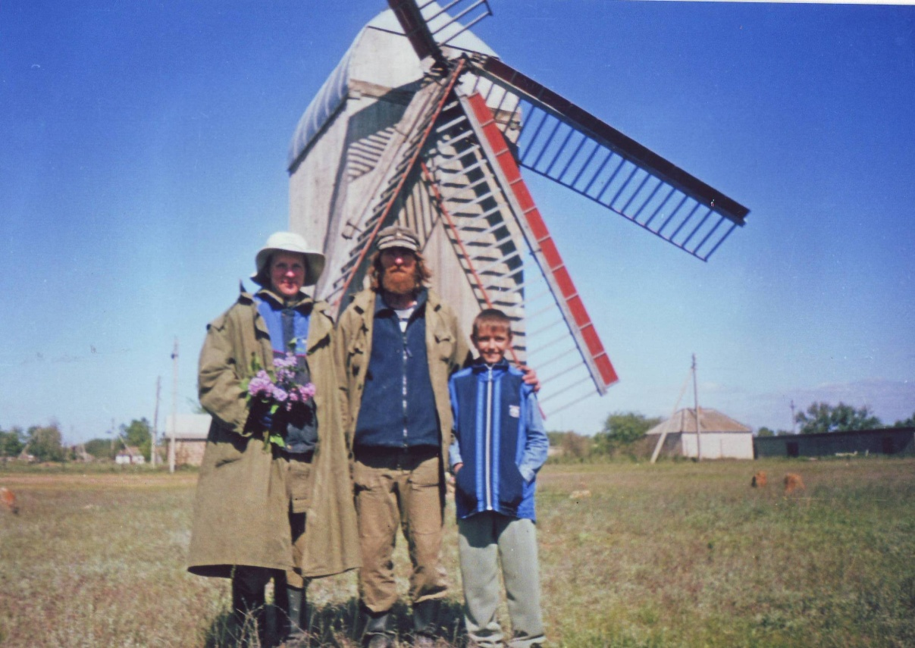

В 2005 году впервые прошли выборы в местные органы самоуправления. Люди напрямую выбирали Главу сельского поселения. При альтернативных выборах убедительную победу на них одержала действующая глава Мазирка Галина Николаевна.
В 2007 году построен межпоселковый газопровод от села Богородское до села Большое Ремонтное.
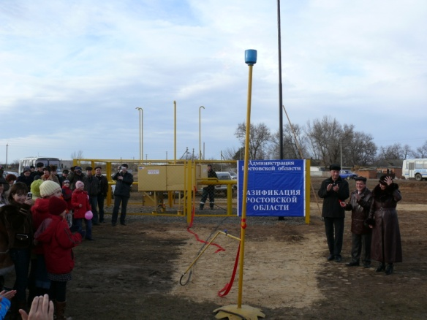

При Калининском сельском поселении с 2007 года работает Муниципальное Унитарное Производственное предприятие «Исток». Это одно из подразделений жилищно-коммунального хозяйства. Целями его создания стали оказание услуг по выполнению социально-экономических заказов населения, удовлетворение общественных потребностей.
В настоящее время численность населения Калининского сельского поселения составляет 1391 человек, в том числе в с. Большое Ремонтное проживают 714 человек, в с. Богородское – 677 человек. На территории поселения находятся 487 дворов, в с. Большое Ремонтное – 259, в с. Богородское – 228.

